TW-CL6B电机与变压器示教陈列柜

根据全国各大学院学校机械类通用教材《电机与变压器》示教陈列柜是一套电化教学设备。柜体采用SPCC冷扎板焊成，坚固美观，表面采用中温磷化防锈漆、平光漆，静电喷涂。模型材料采用进口有机板制造，板面附有必要的图表和文字说明，演示形象逼真，运行可靠。是一套现代化机械课程教学设备。
陈列柜规格：1200×530×1900mm
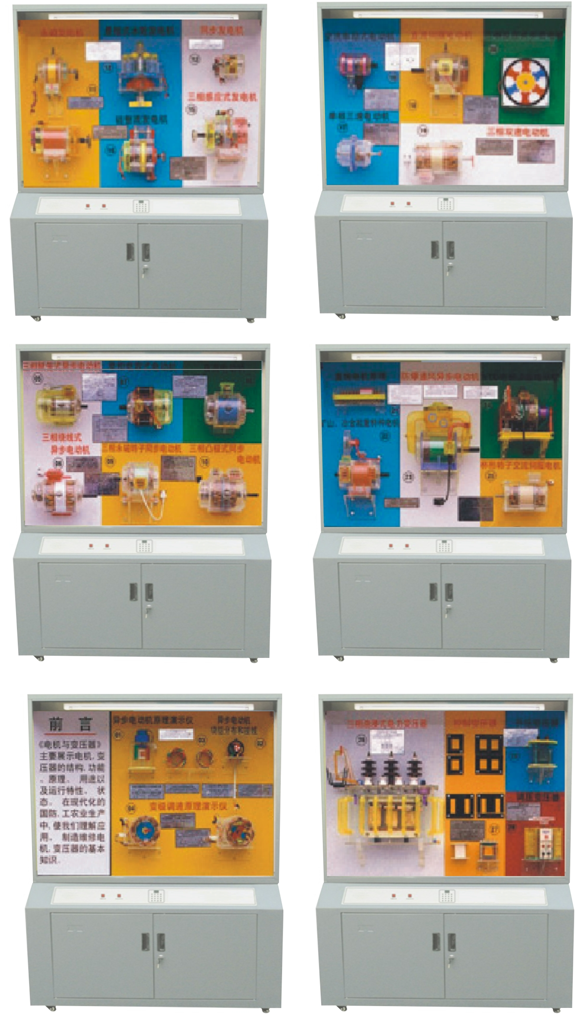
示教陈列柜，各柜内容如下：
序号 | 名 称 | 柜 子 内 容
1 | 电机基本特性 | 1、异步电机原理演示器 2、异步电动机绕线分布和接线 3、电动机的绕线方式 4、变极调速原理演示仪（两件）
2 | 普通电机类型 | 5、三相鼠笼式异步电动机 6、三相绕线式异步电动机 7、单相电容式异步电动机 8、直流式电动机 9、三相永磁转子同步电动机 10、三相凸极式异步电动机
3 | 发电机类型 | 11、永磁发电机（两件） 12、悬挂式水轮发电机 13、同步发电机 14、硅整流发电机 15、三相感应发电机
4 | 调速电机类型 | 16、交流串励式电动机 17、单向三速电动机 18、直流伺服电动机 19、三相两速电动机 20、三相反应工步进电机
5 | 典型、特种电机 | 21、直线电机原理 22、矿山冶金特种起重电动机 23、防爆、通风异步电动机 24、YTD电梯电动机 25、杯形转子交流伺服电动机
6 | 变压器类 | 26、三相油浸油式电力变压器 27、控制变压器 28、升压变压器 29、调压变压器（自耦式）

异步电动机演示原理：
此模型外壳为透明有机玻璃制作，在装有旋转蹄形磁铁两极间，中间装有一只能够自由旋转的小鼠笼转子，磁铁和转子之间没有任何机械联接，磁铁旋转时，鼠笼就会跟着一起旋转。
异步电动机绕组分布和接线：
本电机外壳采用透明有机玻璃制作，定子三相绕组，在空间互差120⁰，通入三相交流电，它就能产生两极旋转磁场，从而实现电能向机械能的转换，其定子绕组的联接方法有两种：星形和三角形，两种接法可随意切换使用。
三相异步电动机的绕组分类：
定子绕组是由许多线圈按一定规律安放在定子槽中，以特定的形式联接起来的，定子用透明有机玻璃制作而成，它的构成原则有：
1、三相绕组必须对称分布；2、每相绕组在定子内圆空间位置均匀分布，空间上互差120⁰电度角；3、每相绕组分布规律相同
三相异步电动机定子绕组
三相鼠笼异步电动机定子绕组的展开（36槽4极）双层叠绕组60⁰相带整数槽绕组。
变极调速原理演示仪
这里采用换相法，在部分线圈反接的同时，适当改变某些线圈的相号，使各极都有及高的分布系数，但其出线较多，使用和控制不大方便。
三相鼠笼式异步电动机
本模型外壳为透明有机玻璃制作。它主要由定子、转子、轴承、端盖、机座及风叶，接线板组成。定子是电动机静止不动的部分，它作用是输入功率带动转子转动，转子是电动机的旋转部分，它由转轴，转子铁芯和转子绕组组成，它作用是输出机械转矩，把电能转换成机械能，现在生产效率高。成本低，目前应用非常广泛。
三相绕线式转子电动机
本模型外壳为透明有机玻璃制作，其定子结构与鼠笼电动机一样，转子绕组同定子绕组一样接成三相对称绕组，接成星形，经集电环，电刷装置与外部电路相联，以改善起动性能和对电机调速。
单相电容式电动机
本模型外壳为透明有机玻璃制作，单相异步电动机的定子绕组，有一个称为运行绕组或主绕组的另一个是起动绕组或副绕组。两者在空间互为90⁰，在起动绕组中串接一个适当的电容工作时，起动绕组电流正好超前行绕组电流90⁰，这样就建立起了旋转磁场。
单相电容式电动机，起动性能好，过载能力大，功效高，适用于家用电器、泵、小型机械等。
直流电动机
模型外壳为透明有机玻璃制成，把直流电能转换成机械能，并输出机械转矩的电动机称为直流电动机，它用动力设备的最大特点是转矩大，能够均匀平滑地调节转速。因此，在需要调节转速的生产机械，常用直流电动机来拖动。
三相永磁转子同步电动机
模型外壳为透明有机玻璃制成，它的定子结构跟凸极同步电动机一样，只是转子是用永磁铁制成，不需要直流励磁，壳体为卧式结构，开启型自冷却通风，一端轴延伸，适用于传动通风机，水泵，及其它通风设备。
三相凸极式同步电动机
模型外壳为透明有机玻璃制成，它主要有定子、转子两大部分组成，其定子和异步电动机定子结构相似，由机座铁心绕组组成接入对称三相电流，会产生旋转磁场.转子有明显突出的磁极，称为凸极同步电动机。因气隙不均匀，转子铁芯又扁较粗，转子绕组通入直流电产生直流励磁。如果在外部短接转子绕组，电机便会加速。
直流发电机
定子由一对永久磁铁形成固定磁场，当原动力拖动转子旋转时，转子绕组作切割磁力线运动，在集电环上就形成正负电动势。通过电刷引出，若接上负载，就有电流通过，这样发电机就将机械变成了电能。
悬挂式水轮发电机
水轮发电机可分为两种：悬式、伞式。它主要由转子绕组、定子绕组、推力轴承、滑动轴承、滚动轴承、机架及配套设备组成，适应山区中小型发电站。
同步发电机
当原动力拖动转子旋转时，就得到一个机械的旋转磁场，该磁场和定子绕组有相对运动，在定子绕组上就感应出交变的电动势。
硅整流发电机
由原动力拖动转子旋转，转子绕组通以直流电励磁就得到一个机械的旋转磁场，定子绕组中就感应出三相对称的交变电动势，经硅整流后直接供给负载，这种直流发电机不利用电刷，减小电刷故障，提高了工作可靠性。
三相感应式发电机
在定子上均匀分布有三相对称绕组，转子绕组以低压直流电励磁，当转子高速旋转时，定子绕组相对转子作切割磁力线运动，通过电磁转换，在定子绕组中就感应出三相对称的交变电动势。如果发电机拉有负载，就有三相电流通过，产生三相电力。
交流串励整流子式电动机
它一般为两极，定子有两个励磁绕组，励磁绕组绕制成型后，套在铁芯上的，铁芯用硅钢片制成这种电机转速较高，轻载时可达到2000r/min，它的缺点是结构复杂、运行可靠差，运行时有火花。
单相三速电动机
它的变速是改变定子铁芯中绕组元件的连接方法既改变运行绕组的电抗，其实是改变转差率调速中的调压调速，通常用于电风扇、鼓风机，泵等减速时转矩也相应减小的持续负载。
直流伺服电动机
它使用直流电源的伺服电动机，实质上就是他励直流电动机，定子由硅钢片冲制迭压而成，磁极和磁轮相连，它的优点是调速范围宽广而平滑，利用电枢控制，可有直线性的调速特性，超支转矩大，反应灵敏，缺点是有换向器和电刷的滑动接触，常因接触不良，而影响运行的稳定性。
三相双速电动机
它把三相异步电动机定子绕组采用不同接法，可以得到旋转磁场的不同磁极对数，用一套绕组而得到两种转速，就叫单绕组双速电机。这里采用的是非倍极比3：2调速，变极电动机的转子一般为笼形。
三相反应式步进电机
定子每对极绕有一对绕组成一相，转子是用硅钢片或其它软磁性材料制成，在定子磁极和转子上开有齿分度相同的小齿，采用适当的齿数配合，使当U相磁极小齿与转子小齿一一正对时，W相互错过1/3齿距，V相互错2/3齿距。
直线电机工作的原理
电机由多相平衡电流系统供电时，绕组会在气隙内建立一个原边滑动磁场，滑动磁场切割转子的一段导体，产生电势和电流，载流导体与气隙中的滑动磁场作用，会产生电磁力，在电磁力的作用下这段转子作直线运动。
矿山冶金超重特种电机
此电机机座为卧式，整体圆形，另设风机封闭自扇冷式，适用于冶金辅助传动装置和超重机设备动力装置。
防爆、通风异步电动机
防爆电机，在正常运行起动时不产生火花，电弧采用合理，适当的通风措施，降低各部分温升限度，增强绝缘，提高导体连接可靠性，提高对固体异物与水的防护等级，适用于石油煤矿，化工有爆炸危险的场所。
YTD电梯异步电动机
它适用短时工作制，开启式，笼形转子笼条采用高电阻合金，起动转矩较高，电机为开启自冷式机座，可水平对分，采用独立双轴承，滚动轴承具有独立底板，电机轴上装有绳轮供提升轿用，旁边装有闸瓦制动器，安全性能良好。
杯形转子交流伺服电动机
交流伺服电动机的结构与一般单相电容异步电动机相似，定子绕组制成两相，两相绕组在空间相差90⁰电度角，一个叫励磁绕组L，另一个叫控制绕组Lk，其转子结构鼠笼型和非磁性杯型，铁磁性空心杯型三种。转子伺服电动机转动惯量小，应用于低速平稳运行的某种系统中。
三相油浸式电力变压器
主要由铁芯，原、副绕组成，为了改善散热条件，绕组和铁芯浸入盛满变压器油的封闭油箱中，各绕组对外线路的联接由绝缘套管引出。
控制变压器
由铁芯和一组原绕组、一组副绕组组成，原绕组额定工作电压为380V和220V两种，副绕组有多组低于36V的安全电压输出，用来作机床工作的照明，指示和控制。
升压变压器
是电力变压器的一种，为了减少电力远距离输送的线路耗损，采用升压的方法，此种变压器通常用来输变电站。
调压变压器
它是自耦变压器的一种，绕组的中间抽头一般用碳刷做成，可滑动接触，实行调压。
